**SEGUICI**

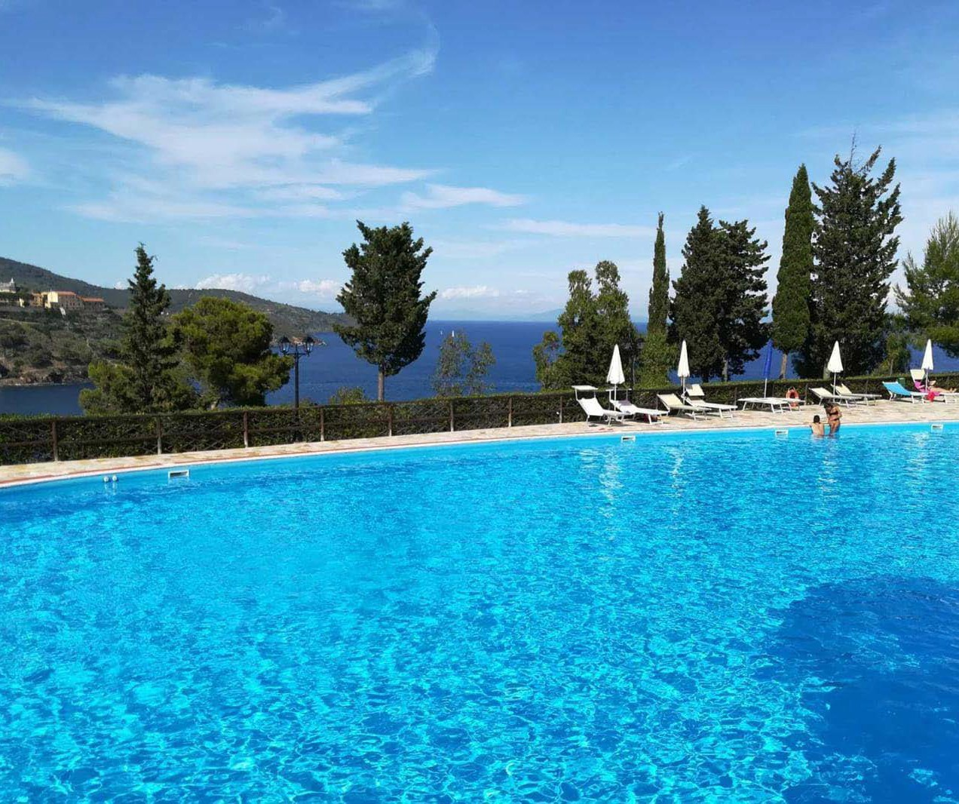

*TH CAPOLIVIERI*

*NAREGNO - ISOLA D’ELBA*

**MAGGIO - SETTEMBRE 2025**

**8 GIORNI - 7 NOTTI**

**Da € 708 a camera**

**In Camera DOPPIA CLASSIC TRATTAMENTO di PERNOTTAMENTO E PRIMA COLAZIONE**

# Ai confini del Parco Nazionale dell’Arcipelago Toscano, circondato da un rigoglioso giardino e dalla macchia mediterranea il TH Capoliveri Grand Hotel Elba International è l’oasi ideale per un’indimenticabile vacanza. Potrete godere il sole e il mare nell’esclusiva spiaggia privata o ai bordi delle piscine, avventurarvi nella natura incontaminata del monte Calamita, esplorare la Baia di Naregno, con la sua spiaggia di sabbia tra le più grandi dell’isola d’Elba o immergervi nei suggestivi borghi di Capoliveri e Porto Azzurro.



|  |  |  |  |  |  |  |  |  |  |  |  |
| --- | --- | --- | --- | --- | --- | --- | --- | --- | --- | --- | --- |
| STAGIONALITA' | Data arrivo | NOTTI | DOPPIA CLASSIC  2 adulti | **QUOTA SPECIALE 3ATOURS** | DOPPIA CLASSIC VISTA  MARE  2 adulti  / FAMILY ROOM 4 | **QUOTA SPECIALE 3ATOURS** | FAMILY ROOM VISTA  MARE 4  adulti + 1 bambino * | **QUOTA SPECIALE 3ATOURS** | JUNIOR SUITE 3  adulti + 1 bambino* | **QUOTA SPECIALE 3ATOURS** | Supplemento week-end notti venerdì e sabato (per camera) |
| a | 18/04 - 04/05 | 7 | 840 € | **773 €** | 945 € | 869 € | 1.155 € | 1.063 € | 1.050 € | 966 € | - |
| b | 04/05 - 01/06 | 7 | 770 € | **708 €** | 875 € | 805 € | 1.085 € | 998 € | 980 € | 902 € | - |
| c | 01/06 - 15/06 | 7 | 945 € | **869 €** | 1.050 € | 966 € | 1.260 € | 1.159 € | 1.155 € | 1.063 € | 10 € |
| d | 15/06 - 29/06 | 7 | 1.064 € | **979 €** | 1.169 € | 1.075 € | 1.379 € | 1.269 € | 1.274 € | 1.172 € | 10 € |
| e | 29/06 - 20/07 | 7 | 1.225 € | **1.127 €** | 1.330 € | 1.224 € | 1.540 € | 1.417 € | 1.435 € | 1.320 € | 20 € |
| f | 20/07 - 03/08 | 7 | 1.330 € | **1.224 €** | 1.435 € | 1.320 € | 1.645 € | 1.513 € | 1.540 € | 1.417 € | 20 € |
| g | 03/08 - 10/08 | 7 | 1.575 € | **1.449 €** | 1.680 € | 1.546 € | 1.890 € | 1.739 € | 1.785 € | 1.642 € | - |
| h | 10/08 - 24/08 | 7 | 1.750 € | **1.610 €** | 1.855 € | 1.707 € | 2.065 € | 1.900 € | 1.960 € | 1.803 € | - |
| i | 24/08 - 07/09 | 7 | 1.190 € | **1.095 €** | 1.295 € | 1.191 € | 1.505 € | 1.385 € | 1.400 € | 1.288 € | 15 € |
| l | 07/09 - 21/09 | 7 | 980 € | **902 €** | 1.085 € | 998 € | 1.295 € | 1.191 € | 1.190 € | 1.095 € | 10 € |
| m | 21/09 - 15/10 | 7 | 770 € | **708 €** | 875 € | 805 € | 1.085 € | 998 € | 980 € | 902 € | - |

Quote settimanali per camera doppia in Pernottamento e Prima Colazione

# Nota bene : Le tariffe sono dinamiche e le quote indicate in tabella sono da considerarsi “a partire da”, può accadere che in fase di preventivo vengano aggiornate con i prezzi reali del momento

**QUOTA GESTIONE PRATICA**, Inclusiva della Polizza annullamento/Medico bagaglio: obbligatoria per adulti e bambini dai 2 anni compiuti € 42 a settimana a persona

THINKY CARD: obbligatoria per bambini 0/2 anni n.c. per servizi a loro dedicati, 30 € per bambino al giorno

SUPPLEMENTI (da applicare alle quote di solo soggiorno): 3°/4°/5° letto (dai 2 anni) supplemento € 25 a camera a notte Mezza Pensione (bevande ai pasti escluse) supplemento € 23 a persona a notte

RIDUZIONI (da applicare alle quote di solo soggiorno): Camera Doppai Uso Singola (su richiesta) 25 € a camera a notte OBBLIGATORIO (DA PAGARE IN LOCO): tassa di soggiorno secondo ordinanza comunale

SERVIZI FACOLTATIVI (SU RICHIESTA) DA PAGARE IN LOCO:

ANIMALI: Cani ammessi di piccola taglia max 10 kg (su richiesta), € 20 a notte. Da richiedere all’atto della prenotazione.

NOTE:

Posti a disponibilità limitata, letto aggiunto di dimensione ridotto possibile solo per bambini